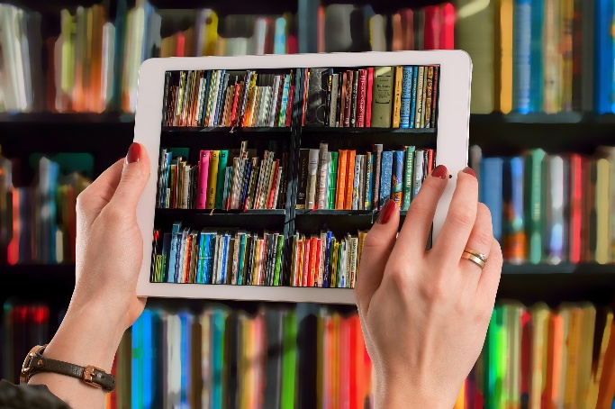

Mediothek
der Europaschule Bornheim
Powered by
Wenn Sie in Ihrem Lesekonto E-Mail-Benachrichtigungen wählen, werden Sie von uns benachrichtigt, sobald eine Vorbestellung für Sie eingetroffen ist. Außerdem erhalten Sie eine Mail, mit dem Hinweis, dass die Leihfrist Ihrer Medien in Kürze abläuft. So haben Sie die Fristen besser im Griff!

Adresse / Kontakt:

Europaschule Bornheim
Goethestraße 1
53332 Bornheim
Tel.: 02222 94170
E-Mail: mediothek@europaschule-bornheim.de
Öffnungszeiten:

Dienstag 09.00- 13.00 Uhr
Mittwoch 09.00-14.00 Uhr
Donnerstag 09.00-14.00 Uhr
Freitag 09.00-13.00 Uhr

WebOPAC
opac.winbiap.net/europaschule-bornheim
Der neue Online-Katalog mit vielen neuen Möglichkeiten!
Tipp:
Weniger ist mehr! In der „einfachen Suche“ können Sie zunächst mit kurzen (Teil-) Eingaben die schnellsten Ergebnisse erzielen. Mit der Filterfunktion lassen sich die Suchergebnisse immer weiter eingrenzen.
Haben Sie noch Fragen zu unserem neuen Online-Katalog? Oder möchten Sie weitere seiner Funktionen kennenlernen? Wir sind wie immer gerne für Sie da!
Ihr Bibliotheksteam
Vorteile:
- Einfache und schnelle Suche
- Kurze Eingaben / Wenige
Mausklicks
- Jederzeit Zugriff von überall
- Echtzeit-Infos im Katalog
- Infos über aktuelle Angebote
der Bibliothek (Veranstaltungen, Neuerwerbungen)
- Mobile Version
- Die Benutzung ist kostenlos!

So geht´s:
- Die WebOPAC-Adresse im Browser aufrufen
- Suchbegriff eingeben
- Auf Suchen klicken
- Nach Belieben weiterstöbern

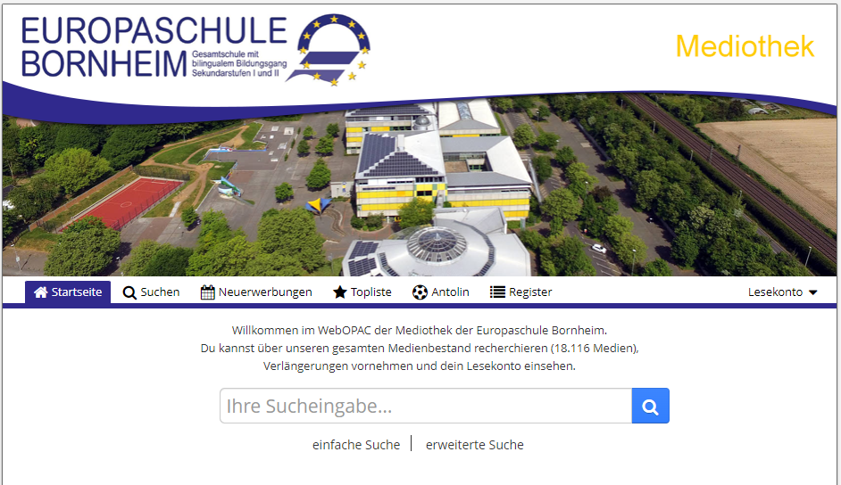

Für Unterwegs:
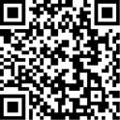
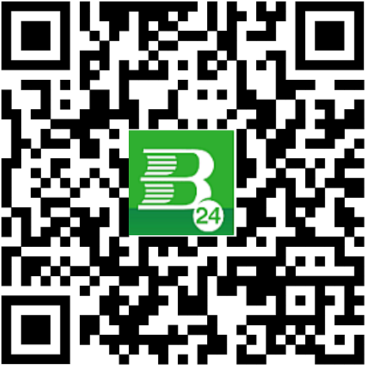
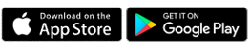
App B24
*) WebOPAC - Online Public Access Catalogue ist die internationale Bezeichnung für Bibliothekskataloge, heute meist im Internet.
WebOPAC Mobile
Suche:
- Sie können den gesamten Medien-bestand einsehen und durchsuchen. Ihre Suchergebnisse können Sie speichern, drucken oder weiterleiten.
- Sie erkennen sofort, ob ein Medium entliehen oder verfügbar ist.
- Zu allen Medien finden Sie Details und Beschreibungen mit Titelbild.
- Sehen Sie sich unsere Neuerwerbungen und Toplisten an.

Viele neue Möglichkeiten für Sie!
Unser neuer WebOPAC*) stellt den Medienkatalog der Europaschule Bornheim im Internet zur Verfügung. Ab sofort können Sie von zu Hause aus die folgenden Tätigkeiten ausführen:

Leserkonto:
- In Ihrem persönlichen Lesekonto können Sie Ausleihfristen verlängern, Medien auf die Merkliste setzen oder vorbestellen und Ihr Gebührenkonto einsehen.
- Lassen Sie sich benachrichtigen, wenn Ihre Vorbestellung eingetroffen ist, und an das Ende Ihrer Leihfristen erinnern.
- Stöbern Sie in den aktuellen Neu-erwerbungen und Toplisten.

